Forskningsrapport 2017
Intissar Anan

Under 2017 har vi haft flera parallella projekt att jobba med. Vi har inkluderat 10 patienter i Diflunisal studie 2, som är en förlängningsstudie på Diflunisal 1. Denna studie är tänkt att förlopa i 2 år innan utvärdering.

Vi har hunnit bearbeta en del av resultaten från Metabolomics pilotstudien där det påvisas lovande resultat men det återstår en viss del att bearbeta och därefter välja markörer som tros kunna vara signifikanta för att kunna köra en mer inriktad en analys.

Vidare har vi undersökt Cajal celler som betraktas som pacemaker celler i mag-tarmkanalen och som tros kunna spela roll i mag-tarmsymtom som uppkommer hos många patienter med transtyretin amyloidos. I studien ingick tio patienter och 10 kontroll individer. Kongo red användes för att påvisa amyloidinlagringar och immunohistokemi användes för att detektera Cjal celler i tjocktarmen. Datorbildanalys användes för att kvantifiera antalet Cajal celler. Preliminära resultat visar ingen skillnad mellan patienter och kontrollgruppen (Fig 1, 2). Vidare analys kommer att utföras.

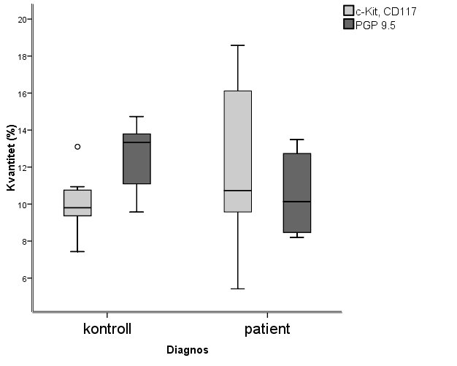
Fig 1. Visar samband mellan patienter och kontoller. C-kit detekterar Cajal celler. PGP är en allmän nervmarkör.
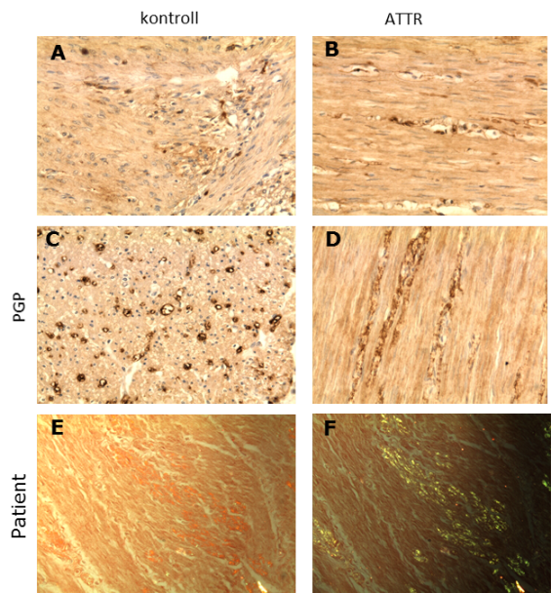
Fig 2: immunohistokemi och kongored färgning.

Tack
Jag vill rikta stort tack till FAMY/AMYL för ekonomiskt stöd genom åren.

